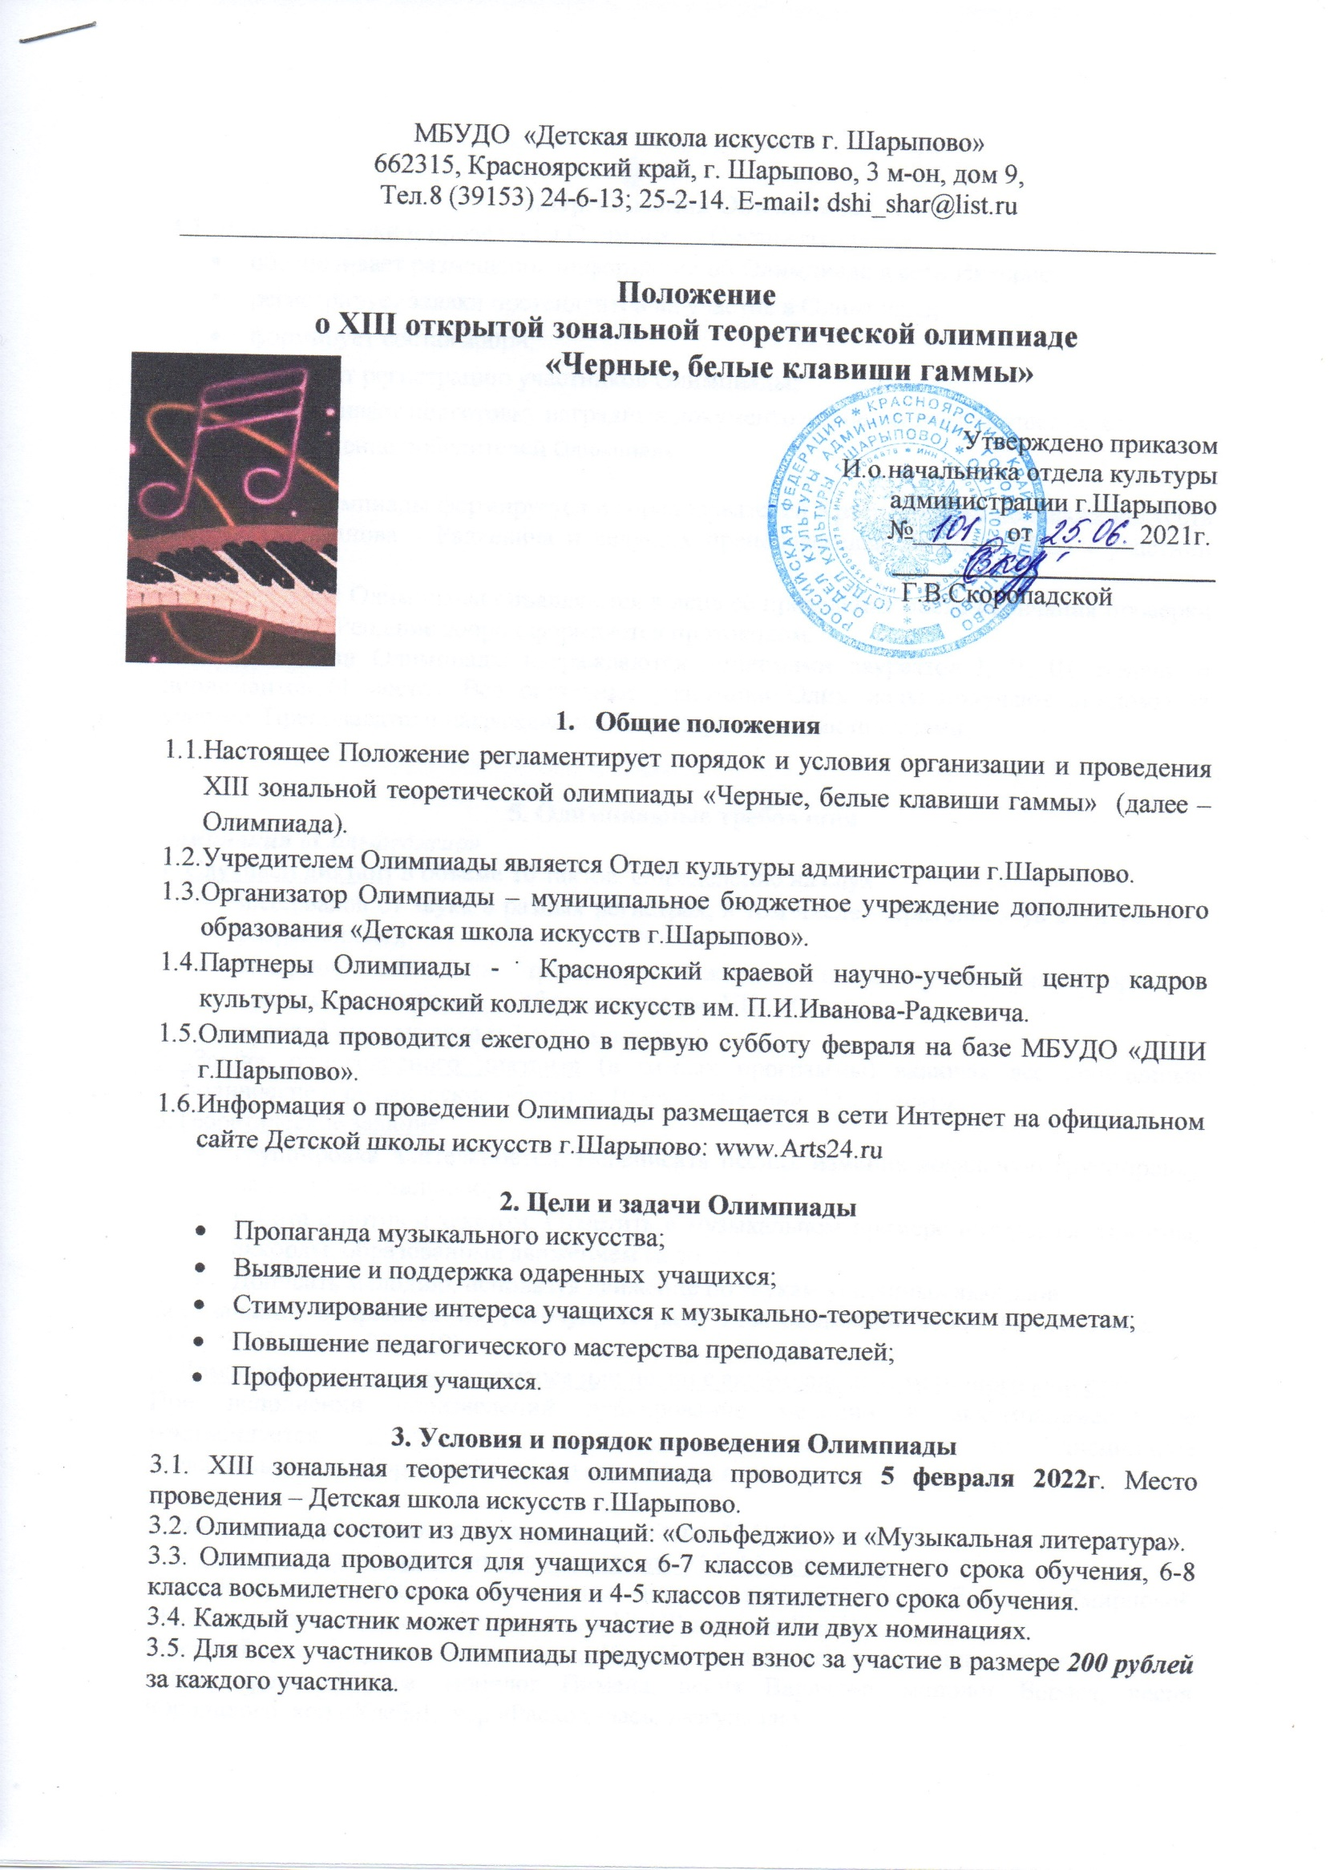

4. Организация Олимпиады
4.1. Для подготовки и проведения Олимпиады Организатор:
- обеспечивает размещение информации об Олимпиаде в сети Интернет;
- регистрирует заявки претендентов на участие в Олимпиаде;
- формирует состав жюри;
- проводит регистрацию участников Олимпиады;
- обеспечивает подготовку наградных документов победителям, осуществляет награждение победителей Олимпиады;
4.2. Жюри Олимпиады формируется из преподавателей Красноярского колледжа искусств имени П.И.Иванова – Радкевича и ведущих преподавателей ДМШ и ДШИ - участниц Олимпиады.
4.3. Результаты Олимпиады объявляются в день её проведения после окончания проверки и обсуждения. Решение жюри оформляется протоколом.
4.4. Победители Олимпиады награждаются дипломами лауреатов I, II, III степени и дипломантов (4 место). Все остальные участники Олимпиады получают дипломы за участие. Преподаватели награждаются благодарственными письмами.

5. Олимпиадные требования
номинация «Сольфеджио»
1. Слуховой диктант в объеме 10 тактов. Определение на слух:
- интервалов от звука в разных регистрах, в том числе – тритонов, ув.2 и ум. 7 (с разрешением);
- аккордов: все виды трезвучий, мажорные и минорные секстаккорды и квартсекстаккорды, Д₇ с обращением, ум. VII₇, II₇;
- ладов: 3 вида мажора и 3 вида минора.
2. Запись одноголосного диктанта (в рамках программы) включая все пройденные мелодические и ритмические обороты. 10 проигрываний, 25-30 минут.
3.Теоретическое задание:
- группировка длительностей. Переписать песню, изменив вокальную группировку на инструментальную;
- работа с нотным текстом. Отметить в музыкальном примере интервалы, тритоны, аккорды, образованные движением мелодии.
- Дописать мелодию, используя движение по звукам указанных аккордов.
Все задания опираются на рабочую тетрадь Г.Ф.Калининой 6 кл. (с. 16 №9,с. 19 №10,11,с.27 №9, с.28 №10)
3. Домашнее задание: пение романса или песни с аккомпанементом (одного куплета).
При исполнении произведений дублирование мелодии в аккомпанементе не рекомендуется. Допускается исполнение на инструментах по дисциплине «Специальность»: фортепиано, аккордеон, баян, гитара.

номинация «Музыкальная литература». Тема: М.П.Мусоргский
1. Музыкальная викторина по произведениям М.П.Мусоргского
Список произведений для викторины (нотные примеры из учебника Э.Смирновой «Русская музыкальная литература» для VI-VII классов ДМШ.):
Опера «Борис Годунов»: вступление, хор «На кого ты нас покидаешь», хор «Уж как на небе», ариозо Бориса, монолог Пимена, песня Варлаама, монолог Бориса, песня Юродивого, хор «Хлеба!, хор «Расходилась, разгулялась».
Сюита «Картинки с выставки»: «Прогулка», «Старый замок», «Быдло», «Балет невылупившихся птенцов», «Избушка на курьих ножках», «Богатырские ворота».
Песни: «Колыбельная Черёмушке», «Сиротка», «Озорник».

2.Тест в объеме 10 вопросов на знание:
- Биографических сведений о М.П.Мусоргском;
- Оперы «Борис Годунов»;
- Сюиты «Картинки с выставки»;
- Песен.

Все задания разрабатываются преподавателями Красноярского колледжа искусств имени П.И.Иванова-Радкевича в рамках объема требований по учебнику Смирнова Э.С. «Русская музыкальная литература».

6. Оформление заявки
6.1. Заявки на участие принимаются до 28 января 2022 года в электронном виде на e-mail: dshi_shar@list.ru. Тел. для справок: 8 (39153) 24-6-13 (директор); 24-8-55 (специалисты).
6.2. Форма заявки
Наименование образовательного учреждения;
Полный адрес школы, телефон, e-mail;
Имя и фамилия учащегося (полностью), дата рождения;
Класс (срок обучения), специальность;
Номинация;
Ф.И.О. преподавателя;
Подпись руководителя учреждения.

